基本并行I/O口实验报告
姓名：王钢坤
学号：201400121053
实验要求：当按键SW1被按下后，D1~D8轮流点亮，点亮时间为100ms；当按键停下后，停止轮换；再次按下后继续轮换。
流程图：
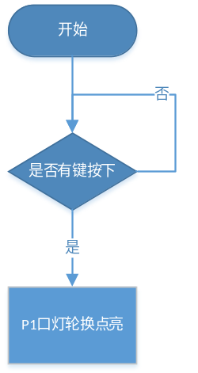
源程序：
ORG 0000H
AJMP MAIN
ORG 0030H
MAIN:
MOV SP,#60H
MOV R1,#20H
MOV @R1,#0FEH
MOV P2,#0FFH
MOV P1,#0FFH
LOOP1:
MOV C,P1.0 ;判断按键是否按下，按下为C=0，转入LOOP2
JC LOOP1
LOOP2:
MOV A,@R1 ;将缓冲单元的值赋给P2
MOV P2,A
ACALL D100MS ;延迟100ms
RL A ;缓冲单元的值循环左移，p2口的LED依次点亮
MOV @R1,A
AJMP LOOP1
D100MS:MOV R7,#100 ;延时（2us*2*250+1us+2us）*100+1us=100301us=100ms
DE1: MOV R6,#250
DE2: DJNZ R6,DE2
DJNZ R7,DE1
RET
END
运行结果：
